Министерство науки и высшего образования Российской Федерации Федеральное государственное бюджетное образовательное учреждение высшего образования
«Алтайский государственный технический университет им. И. И. Ползунова»

Факультет информационных технологий Кафедра информатики, вычислительной техники и информационной безопасности

Отчет защищен с оценкой
Преподаватель С. В. Умбетов « » 2023 г.

Отчёт по лабораторной работе №8 по дисциплине «Операционные системы и среды» «Ветвление и циклы в программах написанных в командном процессоре os unix»

ЛР 09.03.01.14.002

Студент группы 1ИСП-23 Т. С. Луконин
группа и.о., фамилия

Преподаватель ассистент, к. т. н. С. В. Умбетов должность, ученая степень и.о., фамилия

БАРНАУЛ 2022
Лабораторная работа №8
Ветвление и циклы в программах написанных в командном процессоре os unix
Цели и задачи работы: изучить основы программирования в оболочке os unix / linux. Научиться писать небольшие командные файлы
Задание:
- Написать программу для решения квадратного уравнения стандартного вида.
Пользователь вводит a, b, c сообщить сколько корней и есть ли вообще решения.
- Написать скрипт который с помощью команды tar запаковывает все файлы в определённом каталоге и сохраняет их в каталог, который называется вашей фамилией.

Задание принял:  Луконин Т.С Подпись ФИО

Ход работы
Задание №1 - Создадим скрипт, решающий стандартное квадратное уравнение.
Создаём скрипт командой gedit script.sh и вписываем ниже приведённый код
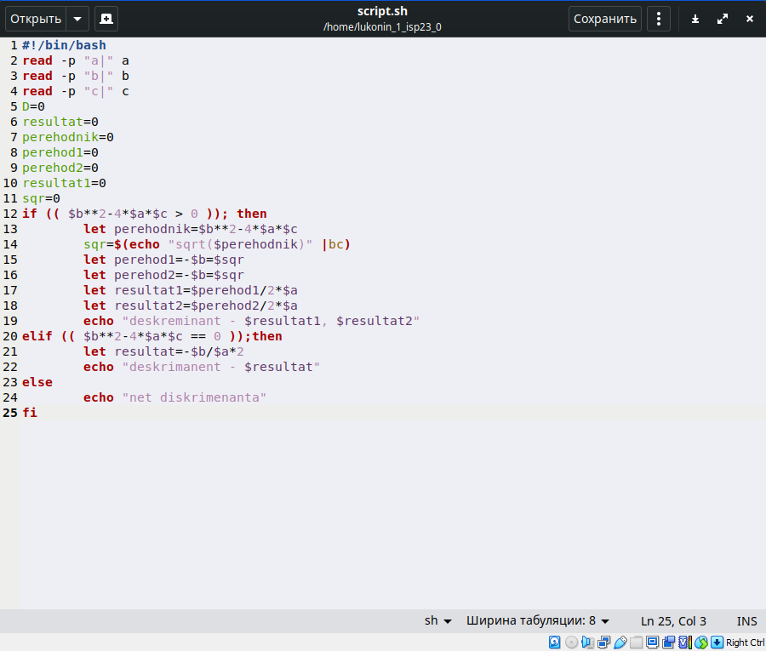
Рисунок 1 -код написанный для скрипта
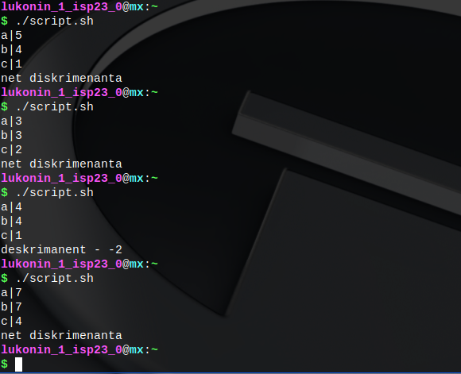
Рисунок 2 - результаты проверки работы скрипта
Задание №2 - Напишем скрипт для запаковывания файлов и перемещения архива в каталог с мой фамилией.
Создадим скрипт командой gedit script2.sh и вписываем ниже приведённый код.
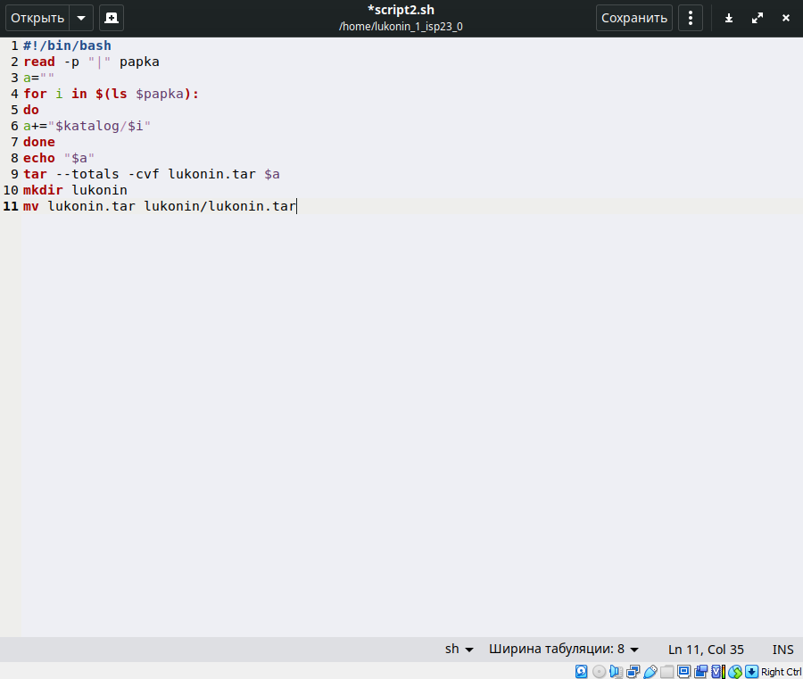
Рисунок 3 - код для написания скрипта
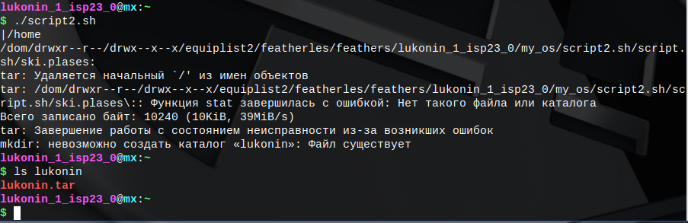
Рисунок 4 - результат работы скрипта

Вывод
В ходе лабораторной работы я получил основные навыки программирования на языке OS Linux

